根据需求分析对任务进行分解，得到任务分解结构图：
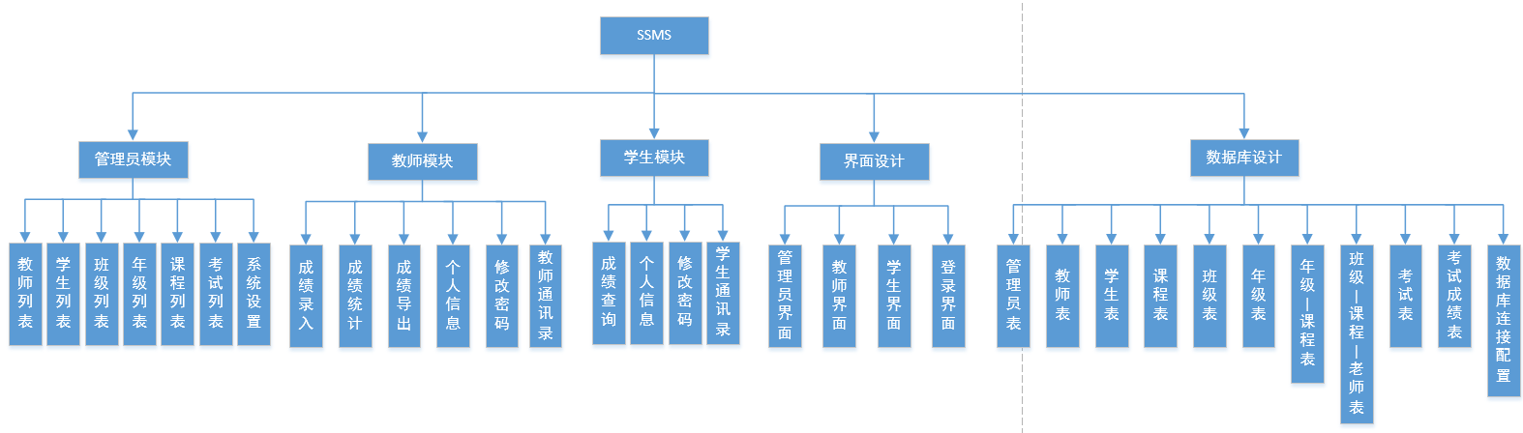

WBS清单：

